*Sitio Web con login, modulo para creación y edición de usuarios con acceso al sitio.
Mostrar estadísticas de acceso:
Usuario, fecha, hora y lugar de acceso de cada usuario
Numero de acceso por usuario
Numero de acceso a cada pagina que compone el sitio.

Para resolver este problema se usaran las siguientes tecnologicas:
Html, JS, Bootstrap, Firebase

Primeramente se importara el framework bootstrap en el archivo index.html.
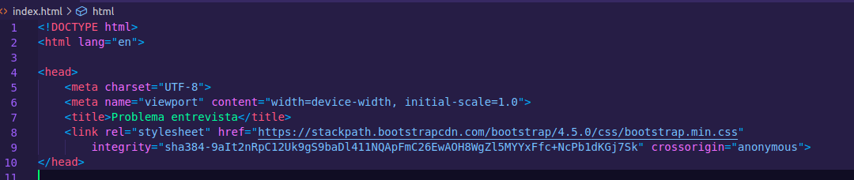
Luego se anadira un componente Navbar para organizar los botones de Sign In, Sign Up, y Log Out.

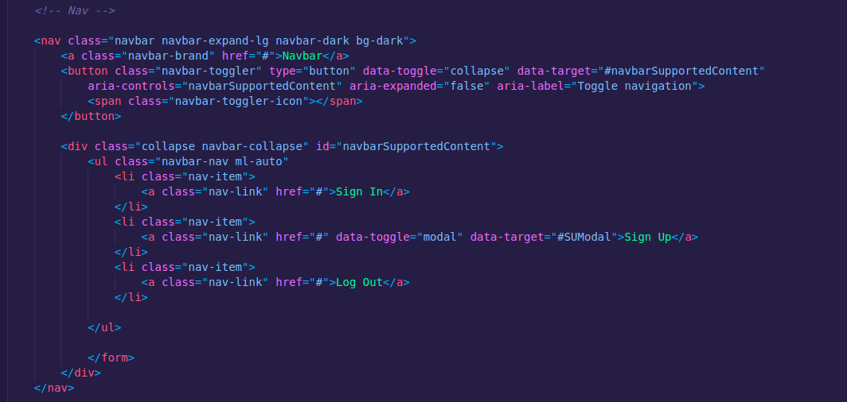
Para cada boton del navbar, se añade un Modal para introducir los campos de texto necesarios.

Template de los modal utilizados para cada boton.

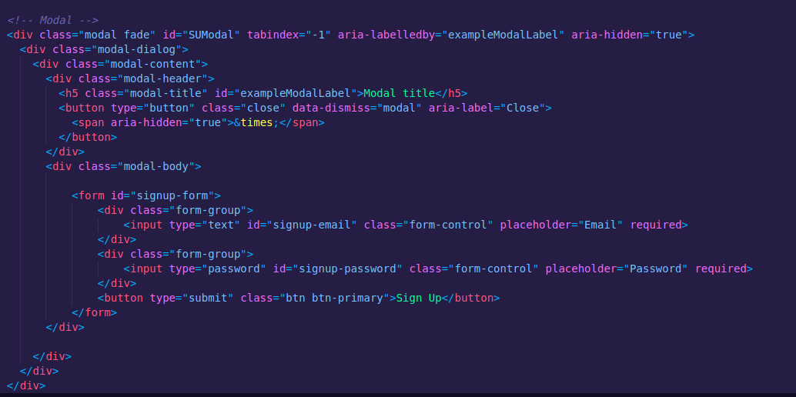

Se añaden los scripts para poder utilizar firebase y firestore
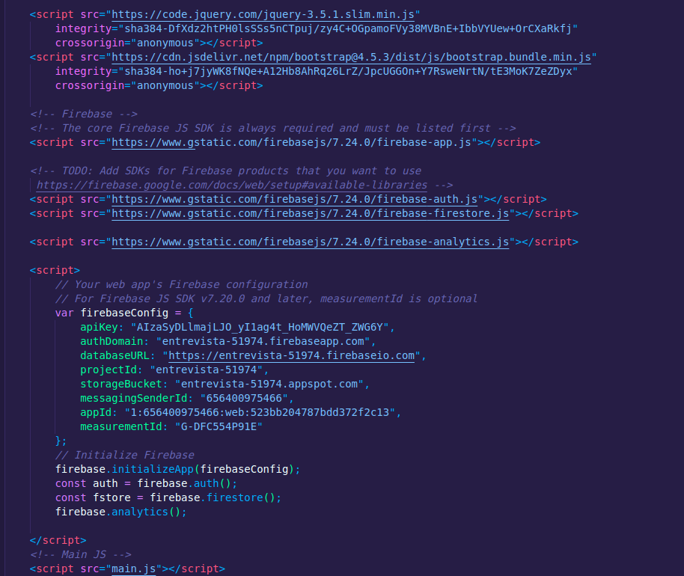

En esta seccion del codigo se procesan los datos de registro nuevo, que es bastante similar a la seccion de inicio de sesion:

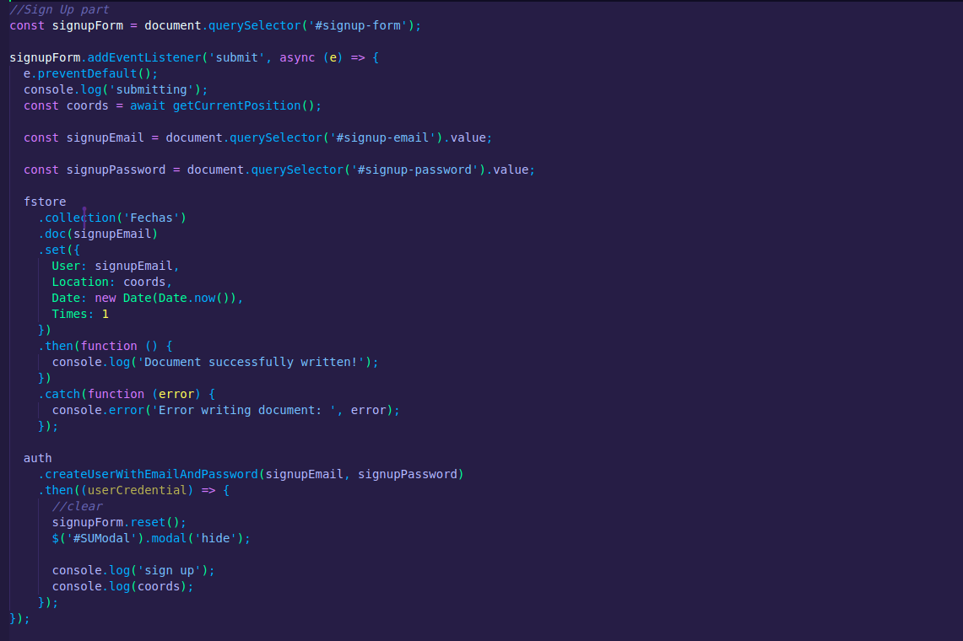
Aqui se configuran los estados de la web dependiendo de si el usuario esta o no autenticado

